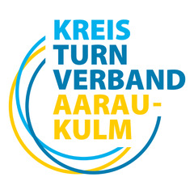

Meldung CH-Meister 2023

Liebe Vereinspräsidentinnen und Vereinspräsidenten

Dieses Jahr haben wieder Schweizermeisterschaften haben stattgefunden.

Bitte teilt mir die Teilnahme und den Erfolg eurer Abteilung / Verein bis am Sonntag, 29. Oktober 2023 mit.

Verein
Turner/in
Disziplin
Erfolg

Bitte beachtet, dass an der DV nur anwesende Turner/innen und Vereine erwähnt und allenfalls geehrt werden.

Herzlichen Dank für eure Mithilfe und die termingerechte Rücksendung an

Pamela Wehrli
Rynetelstrasse 6
5722 Gränichen
pamela.wehrli@bluewin.ch

Sportliche Grüsse
Pamela Wehrli

